附件2

北京广西大厦路线图

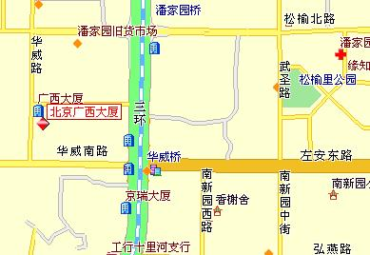

乘车路线：
东三环南路，潘家园桥或华威桥向西500米华威路。或地铁十号线终点站劲松站下车，劲松东口坐368，终点站左安路下车，即到。

